**Lesson 08**

**Foranx**

1. **TEMENOS Programming Standards**

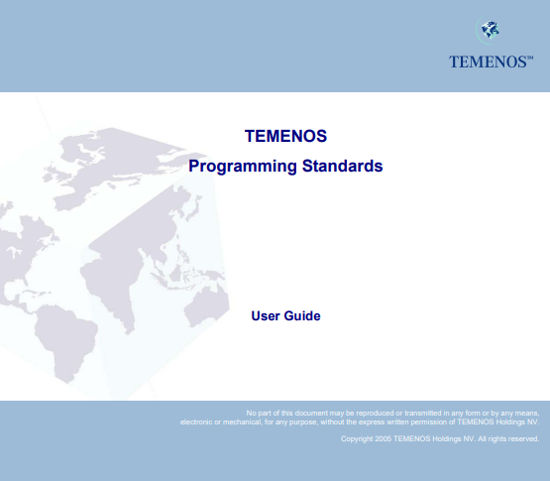

1. **PuTTY:**

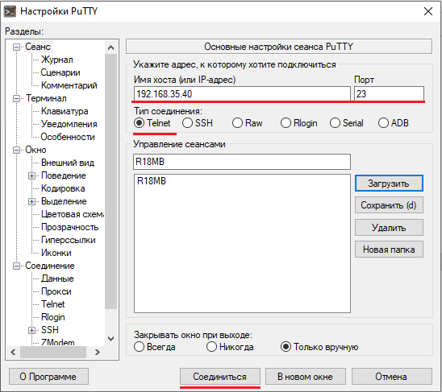

1. **Telnet:** R18MB/R18.MB, GLOBUS = N

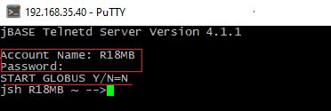

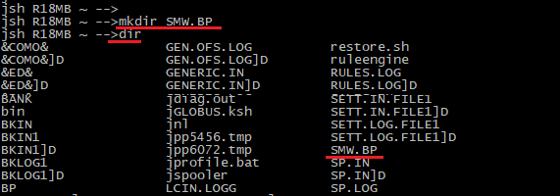

1. **JDIAG –** информация об установке TAFC

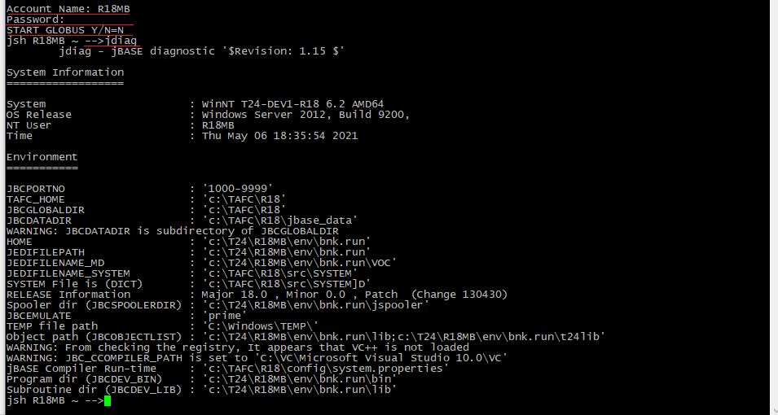

1. **TDIAG** - информация об установке TAFJ (не установлен)
2. **JED SMW.BP HELLO, Alt+FS (Save), Alt+EX(Exit Item), Alt+FI(Save&Exit)**

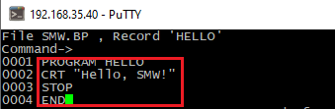

1. **SET**

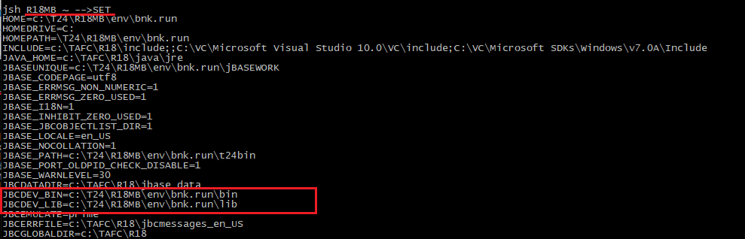

1. **EB.COMPILE**

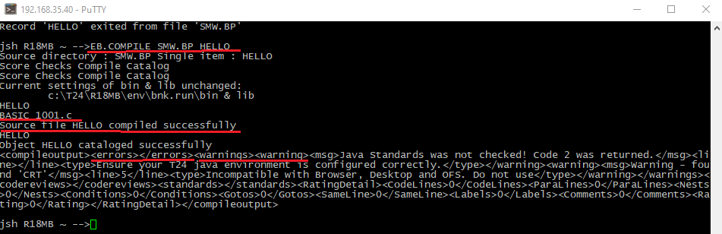

1. **DLL, EXE**

**JBCDEV_BIN=c:\T24\R18MB\env\bnk.run\bin**

**JBCDEV_LIB=c:\T24\R18MB\env\bnk.run\lib**

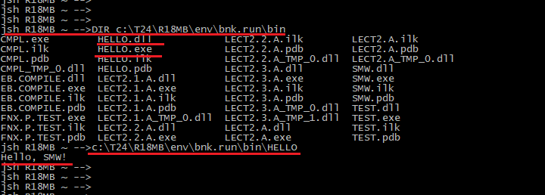

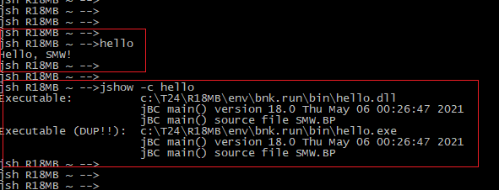

1. **Месторасположение TAFC-файлов:**  2 типа файлов, с данными и словарь (]D), словарь общий для LIVE, NAU и HIS, версия новый словарь над файлом данных.

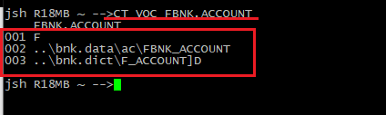

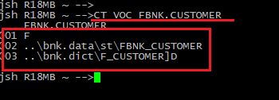

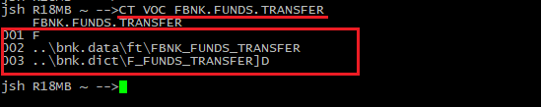

1. **Посмотреть TAFC-файлы:**

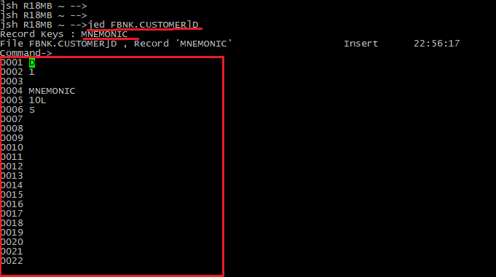

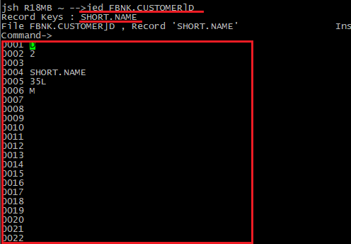

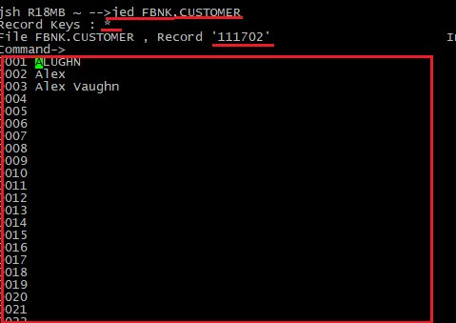

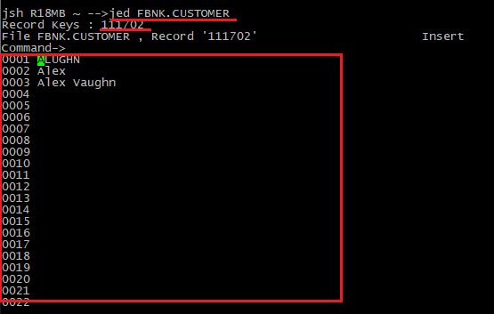

1. **Посмотреть TAFC-файлы через web-интерфейс**

[http://192.168.35.40:8080/BrowserWeb](http://192.168.35.40:8080/BrowserWeb))

|  |  |  |  |
| --- | --- | --- | --- |
| N | Sign.On.Namе | Password | USER>ID |
| 1 | TESTUSER1 | 654321 | USER.1 |
| 2 | TESTUSER2 | 654321 | USER.2 |
| 3 | TESTUSER3 | 654321 | USER.3 |
| 4 | TESTUSER4 | 654321 | USER.4 |
| 5 | TESTUSER5 | 654321 | USER.5 |
| 6 | TESTUSER6 | 654321 | USER.6 |
| 7 | TESTUSER7 | 654321 | USER.7 |
|  |  |  |  |
| 9 | TESTUSER9 | 654321 | USER.9 |

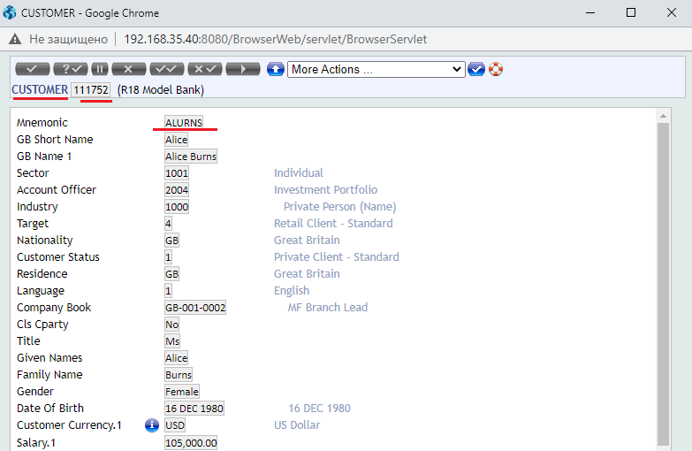

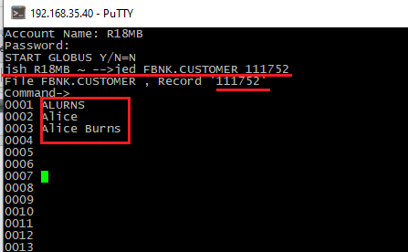

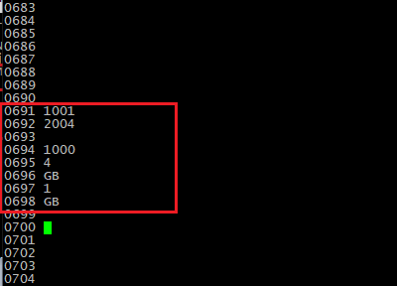

1. **$INSERT I_COMMON, I_EQUATE, I_F.*Application***

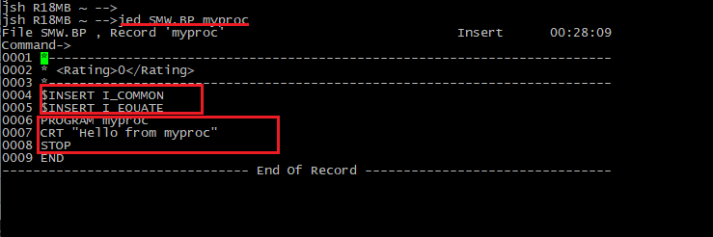

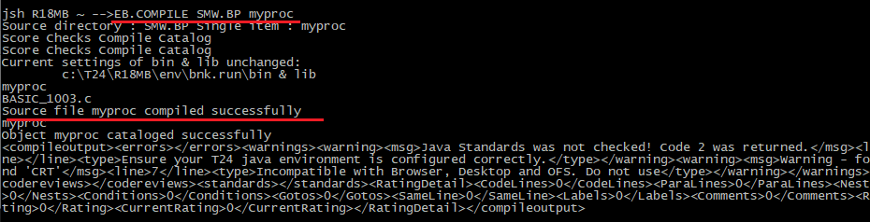

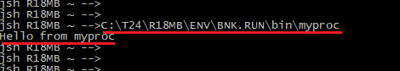

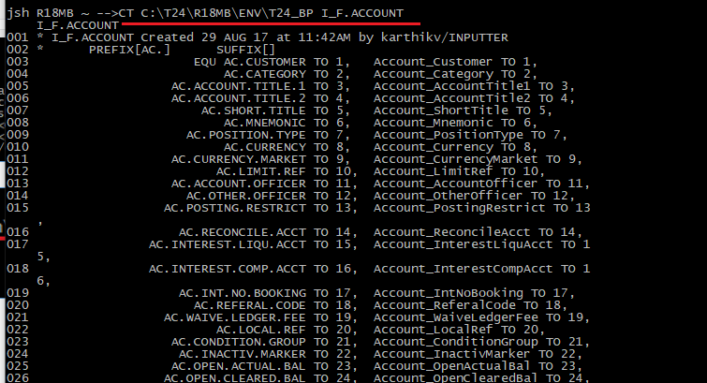

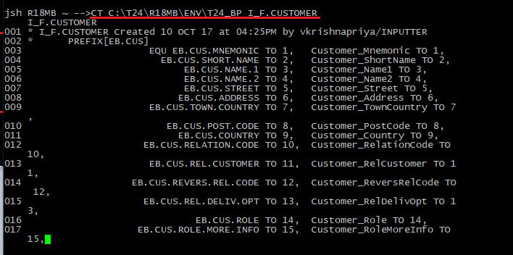

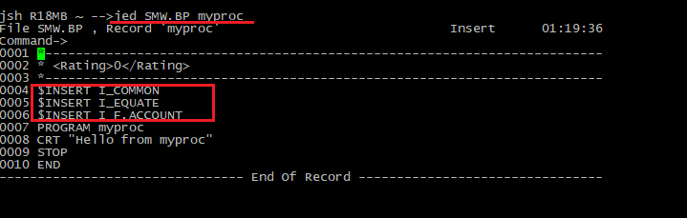

1. **Открыть и прочитать запись файла**

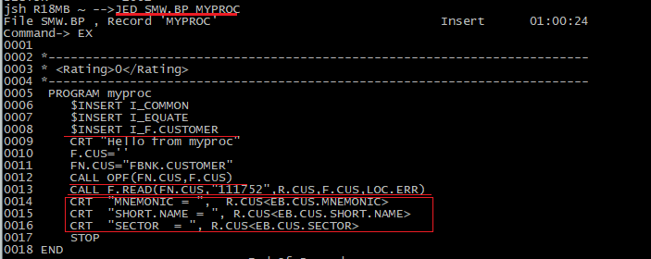

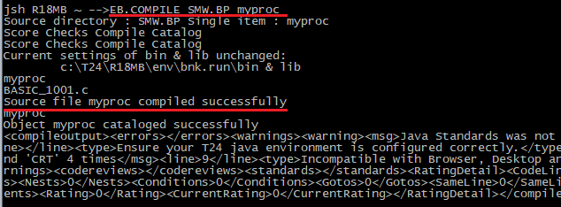

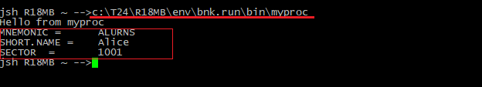

1. **jBASE SQL Engine**

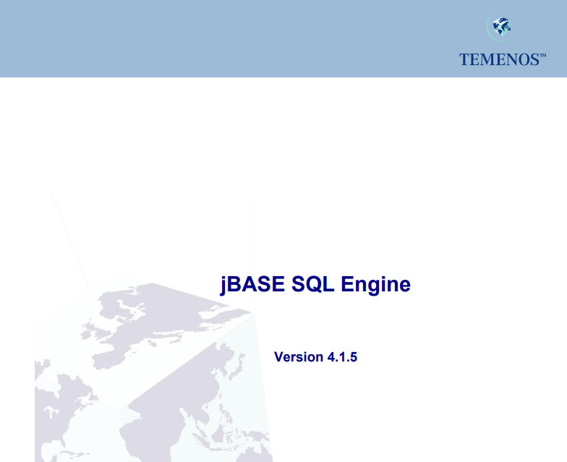

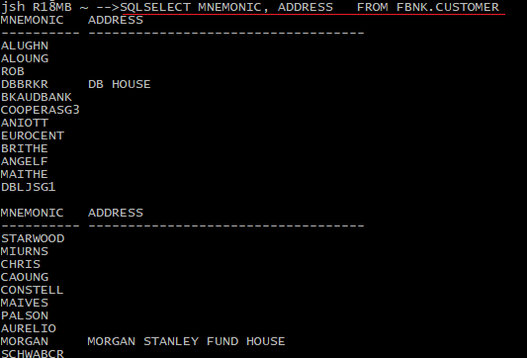

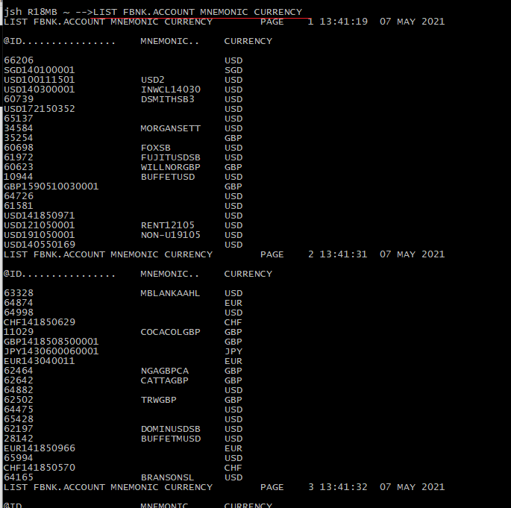

1. **Application,** три типа приложений:

**Full functionality**: data entry, authorization, deletion, history (например, CUSTOMER);

**Display data** (например, STMT.ENTRY);

**Utility** (например, ENQUIRY.REPORT).

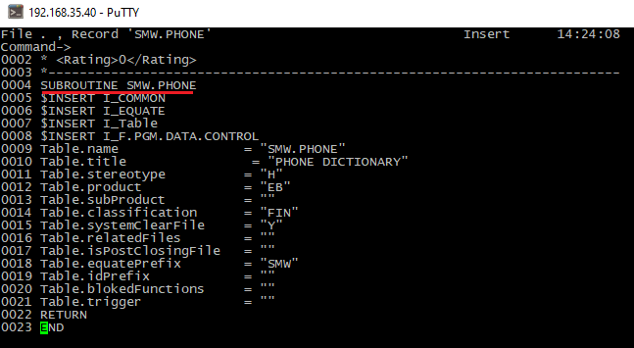

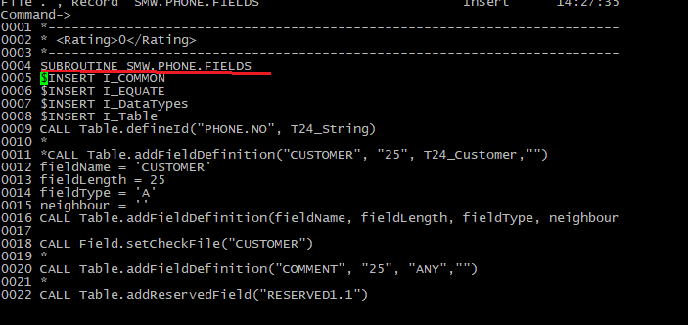

**EB.COMPILE**

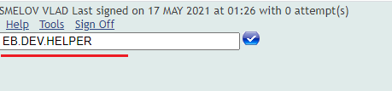

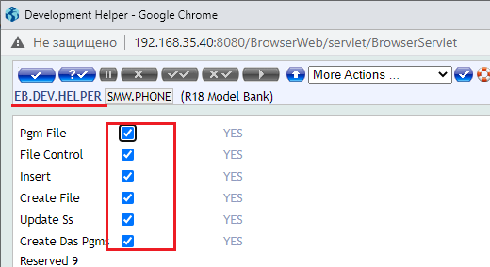

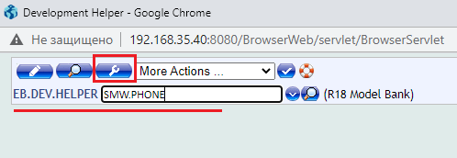

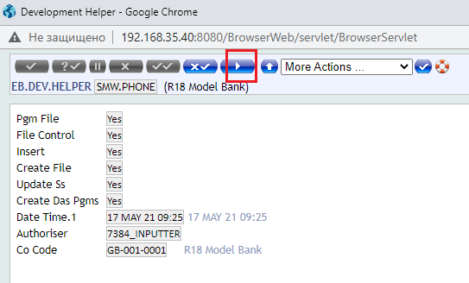

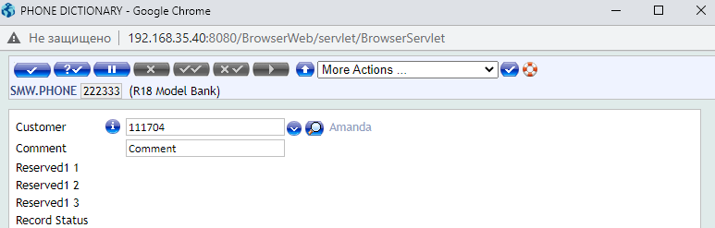

1. **КОНЕЦ**

**JBCDEV_BIN=c:\T24\R18MB\env\bnk.run\bin**

**JBCDEV_LIB=c:\T24\R18MB\env\bnk.run\lib**